Pubblicare una Delibera
Gli addetti all'Ufficio Segreteria riceveranno le Delibere da pubblicare all'Albo pretorio sulla loro Scrivania degli Atti.
Saranno evidenziate in verde e avranno l'icona perché visibili a tutto l'ufficio.
Uno degli addetti dovrà quindi acquisire la Delibera per prenderla in carico e gestirla.
Se invece la pubblicazione è affidata al Responsabile della Segreteria, questo troverà la Delibera da pubblicare solamente sulla sua Scrivania degli Atti.
Spostandosi nella scheda Seduta, si potranno gestire le presenze.
Tornando alla scheda Dati Principali, saranno visibili il testo della Delibera e i pareri.
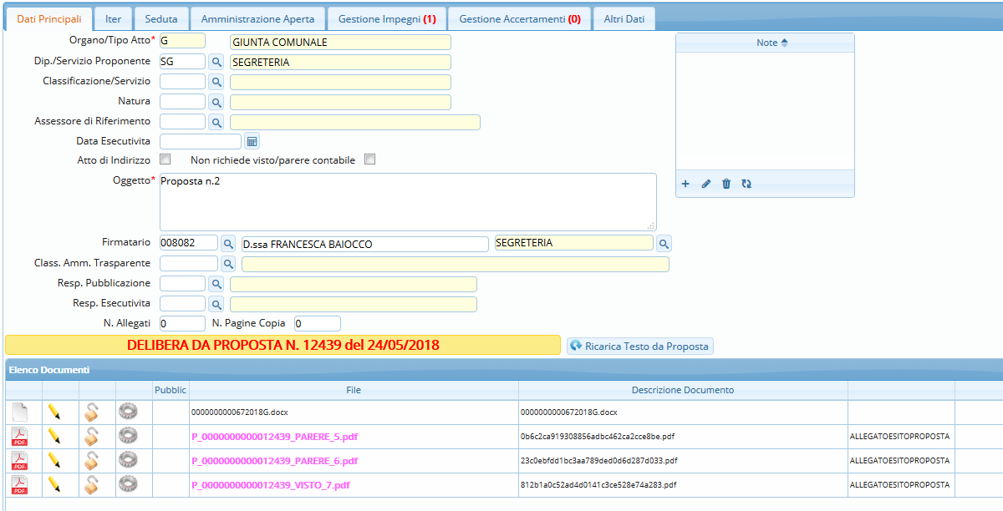
Se il testo non è ancora definitivo, cliccando sul Menù Funzioni in corrispondenza del testo base, si potrà avere un'anteprima della copia, un'anteprima dell'originale finale (ma senza i pareri) o il testo definitivo.
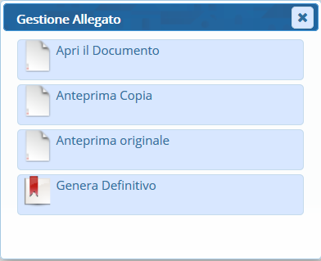
Scegliendo Genera Definitivo, saranno generati il testo definitivo e la copia. Il testo base sarà eliminato.
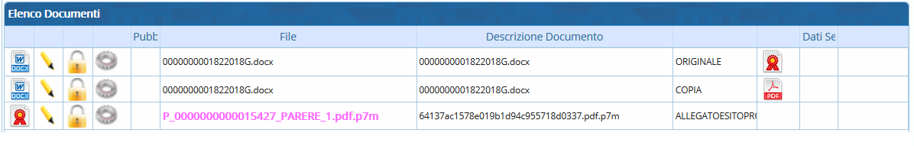
A questo punto, si può andare a caricare e avviare l'iter per la pubblicazione, personalizzato per ogni Ente.
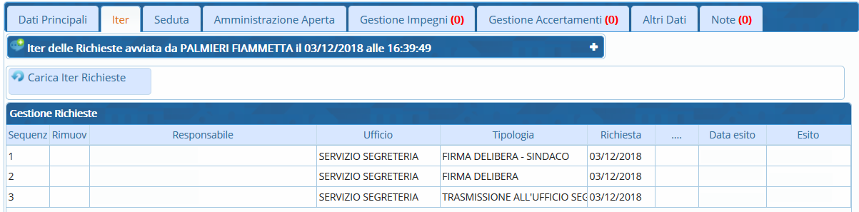
I primi passi dell'iter potrebbero essere le richiesta di firma del Sindaco e del Segretario, dopo di che si passa alla pubblicazione.
Gli addetti all'Ufficio Segreteria o il Responsabile troveranno/troverà la Delibera da pubblicare sulla Scrivania degli Atti.
Dopo averla aperta con un doppio click, cliccando Gestisci Richiesta verrà aperto l'Albo pretorio per la pubblicazione.
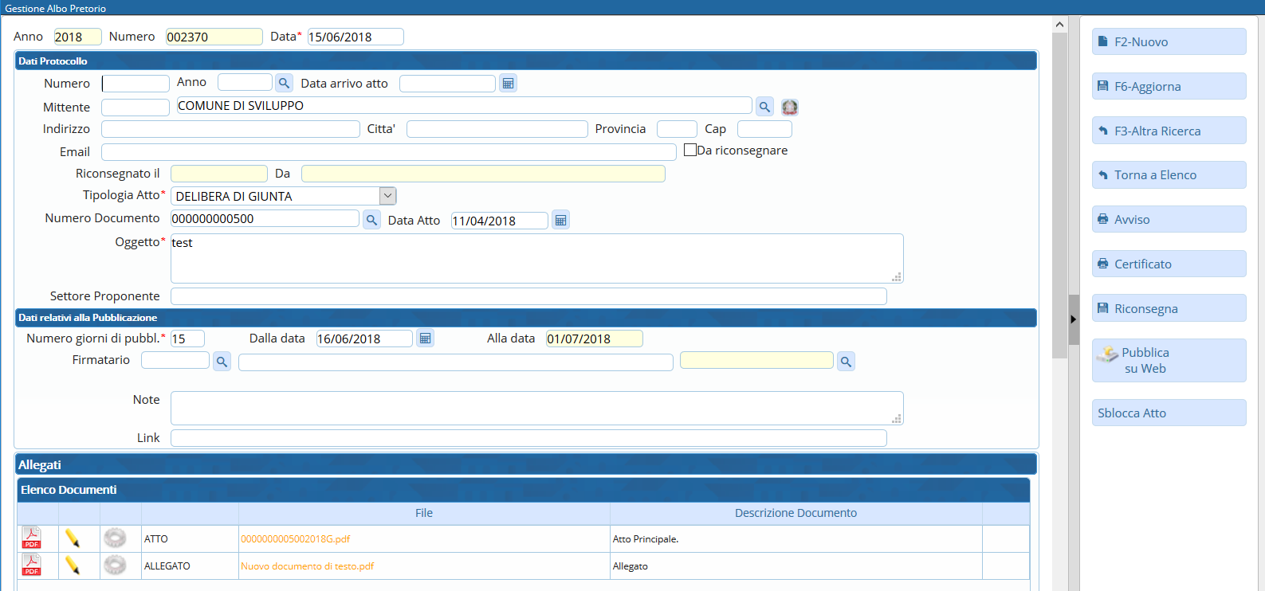
I campi risulteranno già compilati:
- anno e data corrente e numero di pubblicazione;
- il tipo di Atto, il numero e la data della Delibera;
- il numero di giorni di pubblicazione e la data di inizio pubblicazione (modificabili) e la data di fine pubblicazione (calcolata automaticamente e immodificabile).
Sarà quindi sufficiente cliccare Aggiungi. L'Atto principale sarà completato con i pareri e l'atto di pubblicazione e sarà pubblicato on line il giorno successivo (salvo precedente modifica delle date). Se si preferisce pubblicarlo immediatamente, cliccare Pubblica su web.
La Delibera sarà ancora visibile sulla Scrivania degli Atti.
Aprirla con un doppio click e cliccare Gestisci Richiesta per chiudere l'iter e informare l'istruttore/firmatario che la Delibera è stata pubblicata.


